附件3
一、毕业生入场须知
1.学生入口设在昆明医科大学西苑南门，参会学生须步行进入。
2.仅限符合招聘对象的毕业生本人进校，其余亲友不得陪同进入。
3.参会毕业生须提供如下凭证：
①学生证（或三年内未就业毕业生证明）；
②健康码（进校扫码识别）；
③行程卡（进校扫码识别）；
④入场二维码（入场扫码识别）

二、入场二维码
进入学校就业微信公众号“昆医就业”，点击底部菜单栏招聘会—双选会，找到“昆明医科大学2021年春季毕业生双向选择洽谈会”。如下图演示
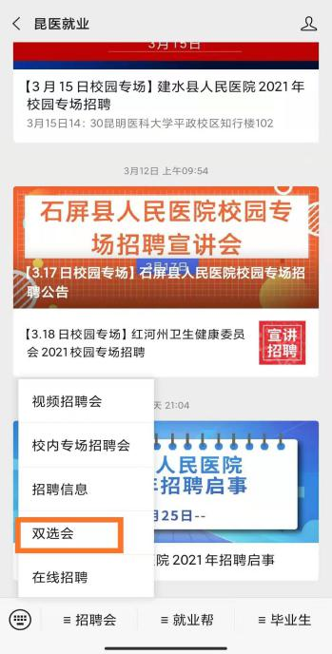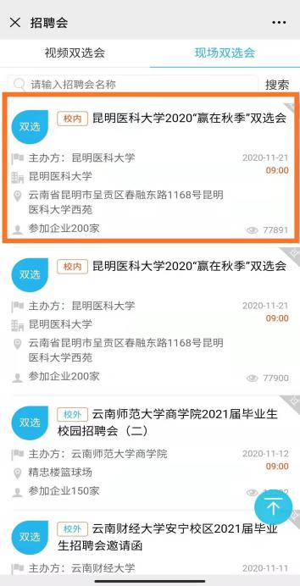

点击立即领取电子票，（还未认证的学生，选择本校/外校生，输入姓名，学号，身份证后六位，手机号和邮箱信息）截图保留参会二维码。

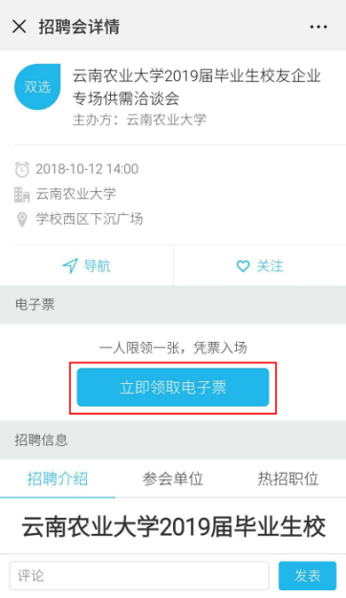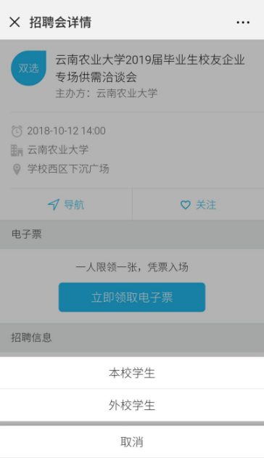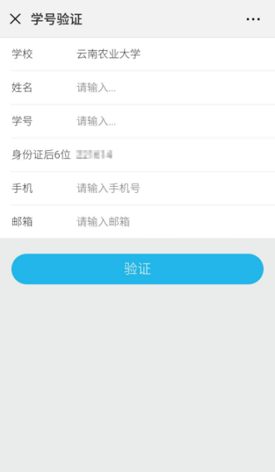

三、咨询方式
1、电话：0871-65919802
2、毕业生QQ咨询群：
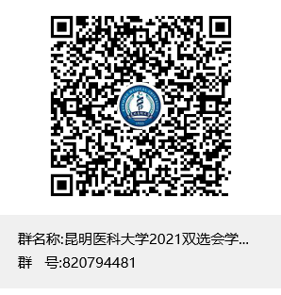

昆明医科大学学生工作处
2021年3月17日

